

­

**INSTITUTO TECNOLÓGICO SUPERIOR**

**QUITO METROPOLITANO**



**CUADERNO DIGITAL DE LA ASIGNATURA**

**“PROGRAMACIÓN ORIENTADA A OBJETOS II”**

**“ING. CRISTIAN BARRIONUEVO N.”**

**“Luis Perdomo”**

**ABRIL 2021 – SEPTIEMBRE 2021**

**CONTENIDO**

INTRODUCCIÓN A LA ASIGNATURA 6

COMPETENCIAS 7

RESULTADOS DE APRENDIZAJE 7

INDICACIONES GENERALES 7

1. I PARCIAL 9

CREACIÓN DE CLASES Y OBJETOS. 9

Clases. 9

Objeto. 9

Arquitectura Empresarial MVC. 10

SERVLET. 12

II PARCIAL 13

PROTOCOLO HTTP. 13

**¿Para qué sirve el protocolo http?** 13

¿**Cómo funciona el protocolo http?** 13

III PARCIAL 13

1.5. GLASSFISH. 13

1.6. GIT. 22

¿Qué es GIT 22

PROYECTO DE APLICACIÓN DE A ASIGNATURA 27

OBJETIVO DE PROYECTO DE APLICACIÓN 27

RESUMEN EJECUTIVO 27

CONCLUSIONES 27

RECOMENDACIONES 28

**BIBLIOGRAFÍA** 29

**Índice de Figuras**

Ilustración 1 Clase Objetos Fuente: Autor Propio 8

Ilustración 2 Arquitectura MVC Fuente: Autor Propio 9

Ilustración 3 Contenedor y Modelo MVC Fuente: Autor Propio 10

Ilustración 4 Servlet Fuente: Autor Propio 11

Ilustración 5 Página Principal Fuente: Autor Propio 13

Ilustración 6 Opción Descarga Fuente: Autor Propio 13

Ilustración 7 Carpeta Fuente: Autor Propio 14

Ilustración 8 Copia Link Fuente: Autor Propio 14

Ilustración 9 Abrir Servlet Fuente: Autor Propio 15

Ilustración 10 Pegar Link Fuente: Autor Propio 15

Ilustración 11 Finalizar Instalación Fuente: Autor Propio 16

Ilustración 12 Descarga JDK 8 Fuente: Autor Propio 17

Ilustración 13 Condiciones Fuente: Autor Propio 17

Ilustración 14 Página Oracle Fuente: Autor Propio 18

Ilustración 15 Iniciar Descarga Fuente: Autor Propio 18

Ilustración 16 Opción Development Fuente: Autor Propio 19

Ilustración 17 Descarga Fuente: Autor Propio 19

Ilustración 18 Finalizar Fuente: Autor Propio 20

Ilustración 19 Repositorio GIT Fuente: Autor Propio 21

Ilustración 20 Ingresar Nombre Fuente: Autor Propio 22

Ilustración 21 Código Repositorio Fuente: Autor Propio 22

Ilustración 22 Repositorio Remoto Fuente: Autor Propio 23

INTRODUCCIÓN A LA ASIGNATURA

La materia de programación orientado a objetos, entrega al estudiante la comprensión de conceptos y definiciones, estándares, buenas prácticas, procesos de depuración y temas avanzados del paradigma de orientación a objetos, cabe indicar que las habilidades aprendidas son muy importantes en el ambiente profesional, ya que la mayoría de las aplicaciones son programadas en base a objetos y es un conocimiento básico en el perfil del estudiante."

COMPETENCIAS

1. Aplicar el patrón arquitectónico MVC, entendiendo la abstracción que se realiza de elementos o entidades reales a un ámbito de programación por capas, con el fin de desarrollar aplicaciones POO en un ambiente real.
2. Usar servlets de java en ambiente de programación con ejemplos prácticos. Con el fin de implementar aplicaciones multicapa.
3. Implementar sesiones con servlets, en el desarrollo de aplicaciones, con el fin de manejar roles, perfiles y variables, las mismas que no le pertenecen al tiempo de ejecución.
4. Manejar y conocer el concepto de persistencia de objetos mediante el uso de JSF, para lograr conectar una aplicación a fuentes de datos diversas con un criterio arquitectónico basado en las mejores prácticas.
5. Aplicar componentes propios de JSF, en formularios de control, con el fin de gestionar la información desde la vista, asimismo, mejorar la experiencia de usuario.

RESULTADOS DE APRENDIZAJE

1. Implementa patrones arquitectónicos en programas robustos.
2. Aplica e implementa servlets de java en situaciones que requieran transacciones entre las capas del modelo.
3. Utiliza sesiones genéricas en ambientes de programación reales.
4. Accede a cualquier fuente de datos, sea esta: archivos, base de datos con el uso arquitectónico de JSF.
5. Aplica componentes de usuario y de control en aplicaciones creadas con el framework JSF.

INDICACIONES GENERALES

* Respetar el formato establecido por el docente.
* Las imágenes tienen que ir con descripciones y fuentes, con normas APA 7ma edición.
* El presente documento tiene por defecto configurado los diferentes recursos de normas APA, en la sección de estilos, usarlos para los diferentes, temas y subtemas desarrollados en clase, además de los márgenes y encabezados y pies de página.
* La fuente de letra es 12 y estilo Time News Román.

1. I PARCIAL
   1. CREACIÓN DE CLASES Y OBJETOS.

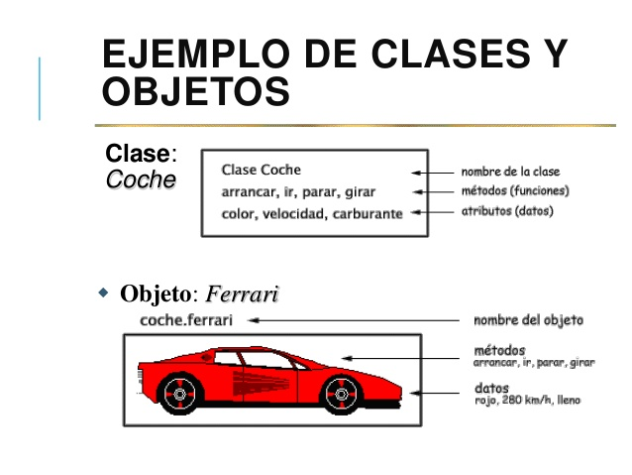

Ilustración Clases y Objetos Fuente: Autor Propio

* Clases.

Una claserepresenta al conjunto de objetos que comparten una estructura y un comportamiento comunes. Una clase es una combinación específica de atributos y métodos y puede considerarse un tipo de dato de cualquier tipo ****no**** primitivo. Así, una clase es una especie de plantilla o prototipo de objetos: define los atributos que componen ese tipo de objetos y los métodos que pueden emplearse para trabajar con esos objetos. Aunque, por otro lado, una clase también puede estar compuesta por métodos estáticos que no necesitan de objetos.

La **clase es la esencia de Java**. Es la base sobre la cual se construye todo el [lenguaje Java](https://www.tokioschool.com/noticias/curiosidades-de-java/) porque la clase define la naturaleza de un objeto. Como tal, la ****clase**** forma la base para la programación orientada a objetos en Java.

* Objeto.

Los objetos en Java no tienen existencia física, no puedes tocarlos, pero sí que **existe como algo que contiene información sobre sí mismo y sobre su estado.** Se puede interactuar con él y se puede modificarlo para que responda a nuestras necesidades de programación.

### ¿Hay diferencias entre objeto y clase?

Una **clase** es un plan o prototipo que define las variables y los métodos o funciones comunes a todos los objetos de un cierto tipo.

Un**objeto** es un espécimen de una clase. Los objetos de [software](https://www.tokioschool.com/noticias/el-software/)a menudo se utilizan para modelar objetos del mundo real que se encuentran en la vida cotidiana.

* 1. Arquitectura Empresarial MVC.

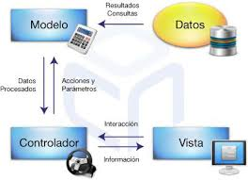

Ilustración 2 Arquitectura MVC Fuente: Autor Propio

Su nombre, MVC, parte de las iniciales de Modelo-Vista-Controlador (Model-View-Controller, en inglés), que son las capas o grupos de componentes en los que organizaremos nuestras aplicaciones bajo este paradigma.

* **El Modelo.**

En la capa Modelo encontraremos siempre una representación de los **datos del dominio**, es decir, aquellas entidades que nos servirán para almacenar información del sistema que estamos desarrollando. Por ejemplo, si estamos desarrollando una aplicación de facturación, en el modelo existirán las clases Factura, cliente. Entre otras.

* **La Vista.**

Los componentes de la Vista son los responsables de **generar la interfaz** de nuestra aplicación, es decir, de componer las pantallas, páginas, o cualquier tipo de resultado utilizable por el usuario o cliente del sistema. De hecho, suele decirse que **la Vista es una representación del estado del Modelo** en un momento concreto y en el contexto de una acción determinada.

* **El Controlador.**

La misión principal de los componentes incluidos en el Controlador es actuar como **intermediarios entre el usuario y el sistema**. Serán capaces de capturar las acciones de este sobre la Vista, como puede ser la pulsación de un botón o la selección de una opción de menú, interpretarlas y actuar en función de ellas. Por ejemplo, retornando al usuario una nueva vista que represente el estado actual del sistema, o invocando a acciones definidas en el Modelo para consultar o actualizar información.

* **Contenedores y Modelos MVC.**

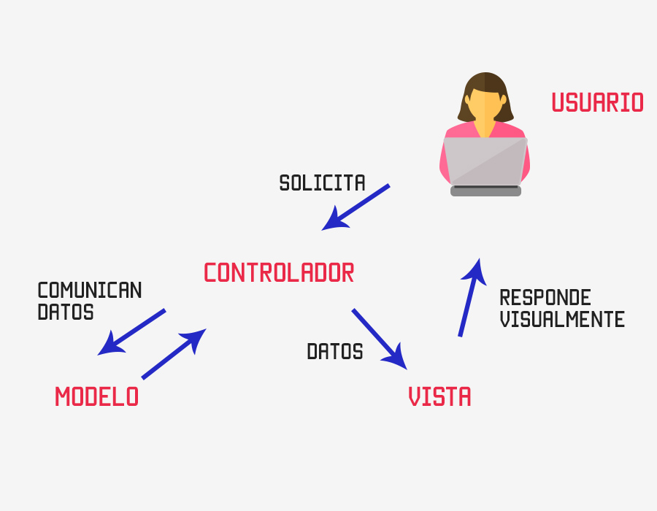

Ilustración 3 Contenedores y Modelos MVC Fuente: Autor Propio

Los componentes o elementos gráficos para crear interfaces gráficas están divididos en dos grandes grupos:

* Los contenedores y los componentes.
* **Un componente, también denominado componente simple o atómico, es un objeto que tiene una representación gráfica, que se puede mostrar en la pantalla y con la que puede interactuar el usuario.**Ejemplos de componentes son los botones, campos de texto, etiquetas o casillas de verificación.
* Un contenedor es un componente al que se incluirán uno o más componentes o contenedores.

Los contenedores permiten generar la estructura de una ventana y el espacio donde se muestra el resto de los componentes contenidos en ella y que conforman la interfaz de usuario. Los contenedores de alto nivel más utilizados de Swing son:

* La clase JFrame, que proporciona una ventana principal de aplicación con su funcionalidad normal (por ejemplo, borde, título, menús) y un panel de contenido.
* La clase JDialog proporciona una ventana de diálogo auxiliar en una aplicación, normalmente utilizada para pedir datos al usuario o configurar elementos.
* La clase JApplet, permite crear aplicaciones con interfaz gráfica.
  1. SERVLET.

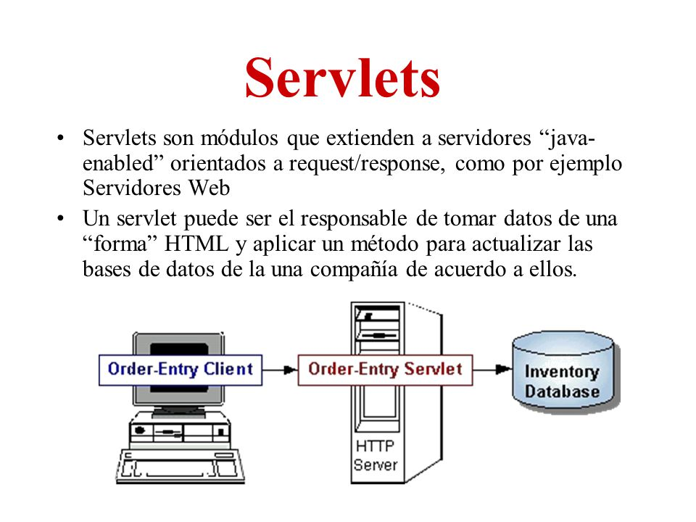

Ilustración 4 Servlets Fuente: Autor Propio

Un servlet es un programa Java que se ejecuta en un servidor Web y construye o sirve páginas web. De esta forma se pueden construir páginas dinámicas, basadas en diferentes fuentes variables: datos proporcionados por el usuario, fuentes de información variable (páginas de noticias, por ejemplo), o programas que extraigan información de bases de datos.

Al hablar de servlets se habla de JSP y viceversa, puesto que ambos conceptos están muy interrelacionados. Para trabajar con ellos se necesitan tener presentes algunos recursos:

* Un **servidor web** que dé soporte a servlets / JSP (contenedor de servlets y páginas JSP). Ejemplos de estos servidores son Apache Tomcat, Resin, JRun, Java Web Server, BEA WebLogic, etc.
* Las **librerías** (clases) necesarias para trabajar con servlets / JSP. Normalmente vienen en ficheros JAR en un directorio libdel servidor (common/lib en Tomcat): servlet.jar, y jsp.jar, jspengine.jar o jasper.jar (para JSP). Al desarrollar nuestra aplicación, deberemos incluir las librerías necesarias en el CLASSPATH para que compilen los ficheros.
* La **documentación** sobre la API de servlets / JSP (no necesaria, pero sí recomendable)

#### **Ciclo de vida de un servlet.**

Todos los servlets tienen el mismo ciclo de vida:

* Un servidor carga e inicializa el servlet
* El servlet procesa cero o más peticiones de clientes (por cada petición se lanza un hilo)
* El servidor destruye el servlet (en un momento dado o cuando se apaga).

II PARCIAL

* 1. PROTOCOLO HTTP.



El http (del inglés HyperText Transfer Protocol o Protocolo de Transferencia de Hiper Textos) es el**protocolo de transmisión de información de la**[*World Wide Web*](https://concepto.de/www/), es decir, el código que se establece para que el [computador](https://concepto.de/computadora/) solicitante y el que contiene la información solicitada puedan “hablar” un mismo idioma a la hora de transmitir información por la [red](https://concepto.de/red-2/).

Con el http **se establecen criterios de**[sintaxis](https://concepto.de/sintaxis/)****y****[semántica](https://concepto.de/semantica/)**informática** (forma y significado) para el establecimiento de la [comunicación](https://concepto.de/comunicacion/) entre los diferentes elementos que constituyen la arquitectura web: [servidores](https://concepto.de/servidor/), clientes, proxies.

## **¿Para qué sirve el protocolo http?**

Es un lenguaje que **media entre las peticiones del cliente y las respuestas del servidor en la**[**Internet**](https://concepto.de/internet/), para permitir una comunicación fluida y en un mismo “lenguaje”. Este [protocolo](https://concepto.de/protocolo-informatico/) establece las pautas a seguir, los [métodos](https://concepto.de/metodo/) de petición (llamados “verbos”) y cuenta con cierta flexibilidad para incorporar nuevas peticiones y funcionalidades, en especial a medida que se avanza en sus versiones.

* ¿**Cómo funciona el protocolo http?**

El funcionamiento del http se basa en **un esquema de petición-respuesta entre el servidor web y el “agente usuario”** (del inglés user agent) o cliente que realiza la solicitud de transmisión de [datos](https://concepto.de/dato-en-informatica/).

* **Petición y Respuesta HTTP.**

En el protocolo HTTP el cliente realiza una petición que se descompone en:

* Un comando HTTP, seguido de una dirección de documento o URI (Uniform Resource Identifier), y un número de versión HTTP, de forma que se tiene una línea con el formato.
* Tras la petición, el cliente puede enviar información adicional de cabeceras (headers) con las que se da al servidor más información sobre la petición (tipo de software que ejecuta el cliente, tipo de contenido (content-type) que entiende el cliente, etc). Esta información puede utilizarla el servidor para generar la respuesta apropiada. Las cabeceras se envían una por línea, donde cada una tiene el formato.
* Tras las cabeceras, el cliente envía una línea en blanco (\r\n\r\n) para indicar el final de la sección de cabeceras.
* Finalmente, de forma opcional, se pueden enviar datos adicionales si el comando HTTP solicitado lo requiere.
  1. MÉTODO GET.

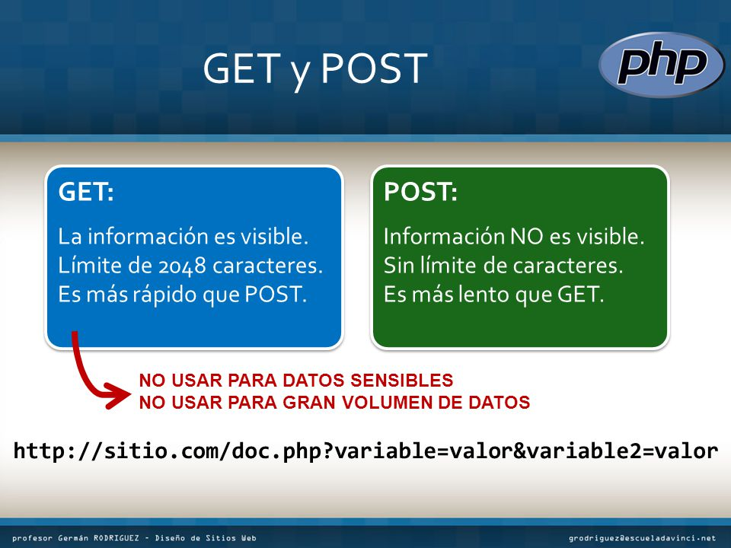

El comando GET permitía al principio solicitar al servidor un documento estático, existente en su espacio de direcciones. Luego se vio que esto no era suficiente, y se introdujo la posibilidad de solicitar búsquedas al servidor, de forma que el documento no tuviera que ser necesariamente estático, sino que la búsqueda estuviera condicionada por unos determinados parámetros.

Los parámetros se indican con pares nombre=valor, separados por '&', y reciben el nombre de datos de formulario. El URI no puede contener espacios ni algunos caracteres, por lo que se utilizan códigos especiales, como el '+' para indicar espacio en blanco, u otros códigos %XX para representar otros caracteres. Uno de los trabajos más duros de los programas CGI es procesar esta cadena de parámetros para extraer la información necesaria.

* El método GET envía la información en la propia URL, estando limitada a 2000 caracteres.
* La información es visible por lo que con este método nunca se envía información sensible.
* No se pueden enviar datos binarios (archivos, imágenes...).
* En PHP los datos se administran con el array asociativo $_GET.
* Método POST.

El método POST transmite datos de una página PHP a otra. A diferencia del método GET, estos datos no están visibles en la URL. De ahí que este método sea el más utilizado.

Todos los datos que están contenidos en un formulario se envían a la otra página PHP a través del método POST y se reciben en una tabla superglobal **$_POST**.

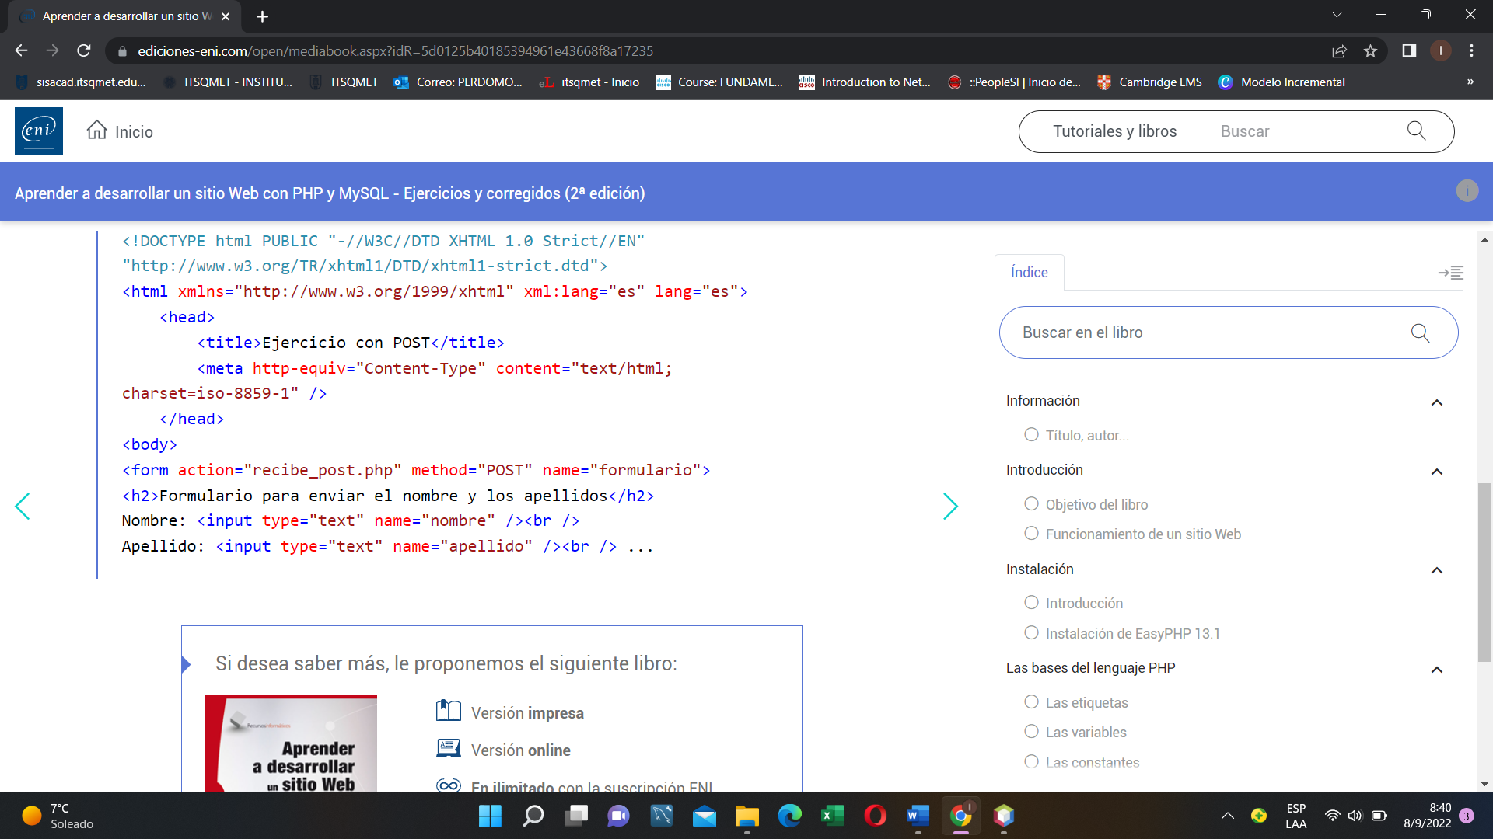

III PARCIAL

* 1. GLASSFISH.

Es un servidor completo de código abierto para la plataforma Java EE, desarrollado por Sun Microsystems, ahora adquirido por Oracle Corporation. Posibilita ejecutar aplicaciones que siguen esta especificación. Además, de ser un servidor de aplicaciones, también funciona como web server.

* **Instalación de Servidor GlassFish.**
* **Página Principal.**

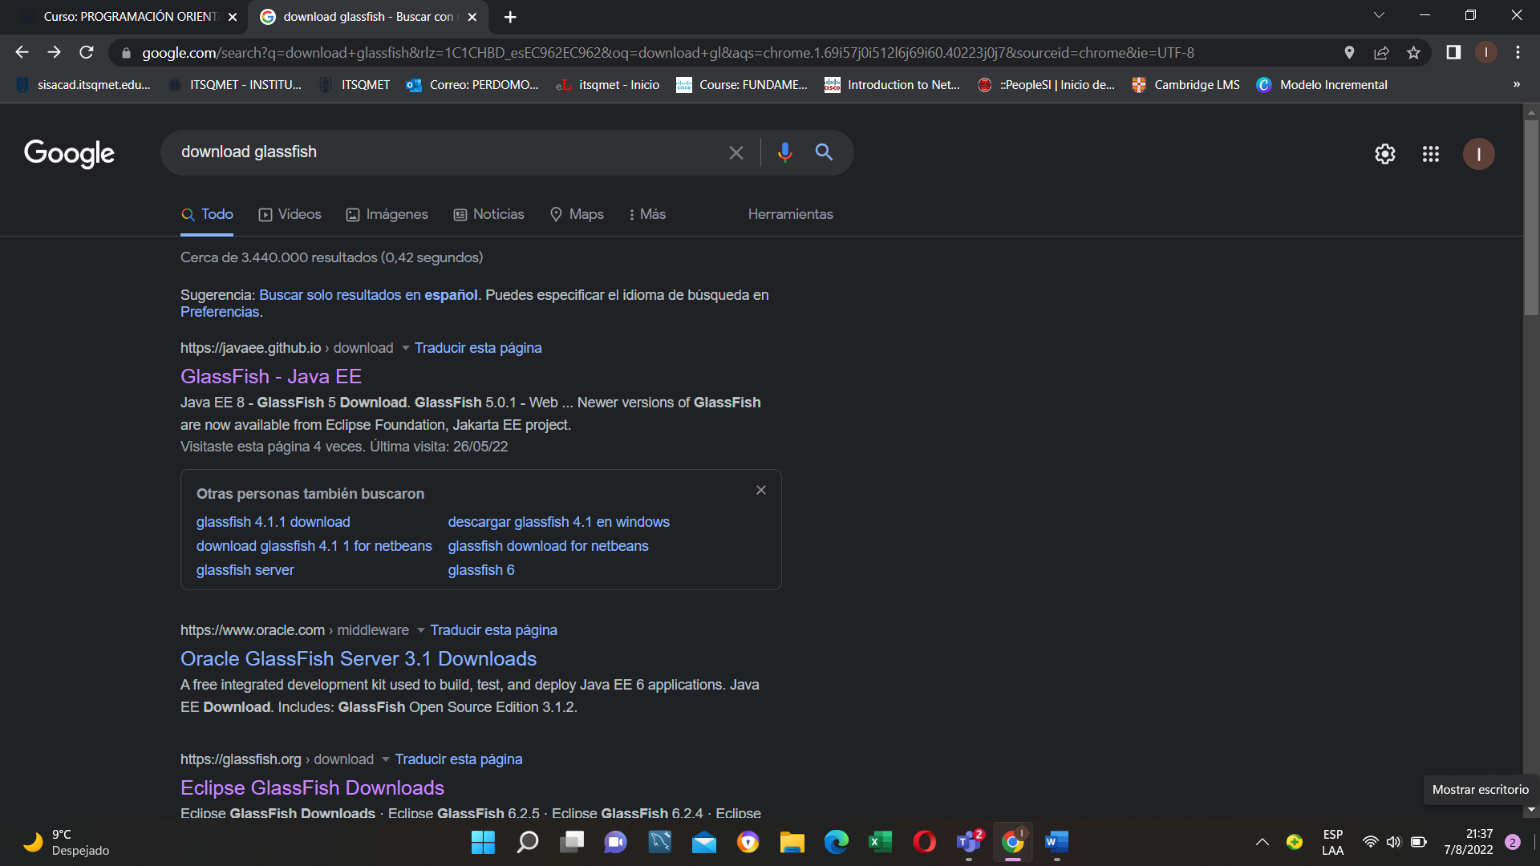

Ilustración 5 Página Principal Fuente: Autor Propio

* **Escoger Opción a descargar**.

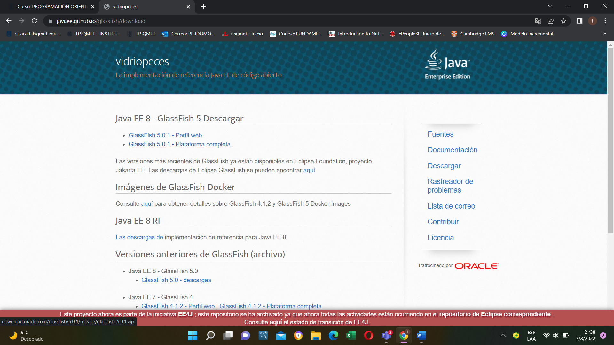

Ilustración 6 Descarga Fuente: Autor Propio

* **Extraer archivo en carpeta.**

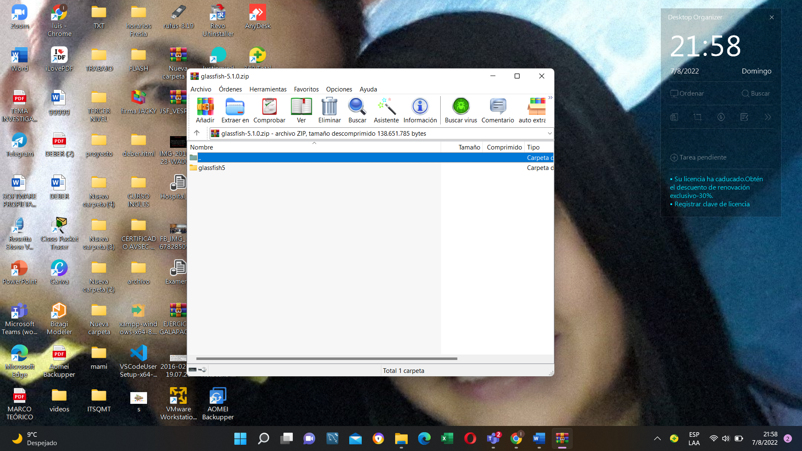

Ilustración 7Extraer archivos Fuente: Autor Propio

* **INSTALAR GLASSFISH EN NETBEANS**
* Copiar Link.

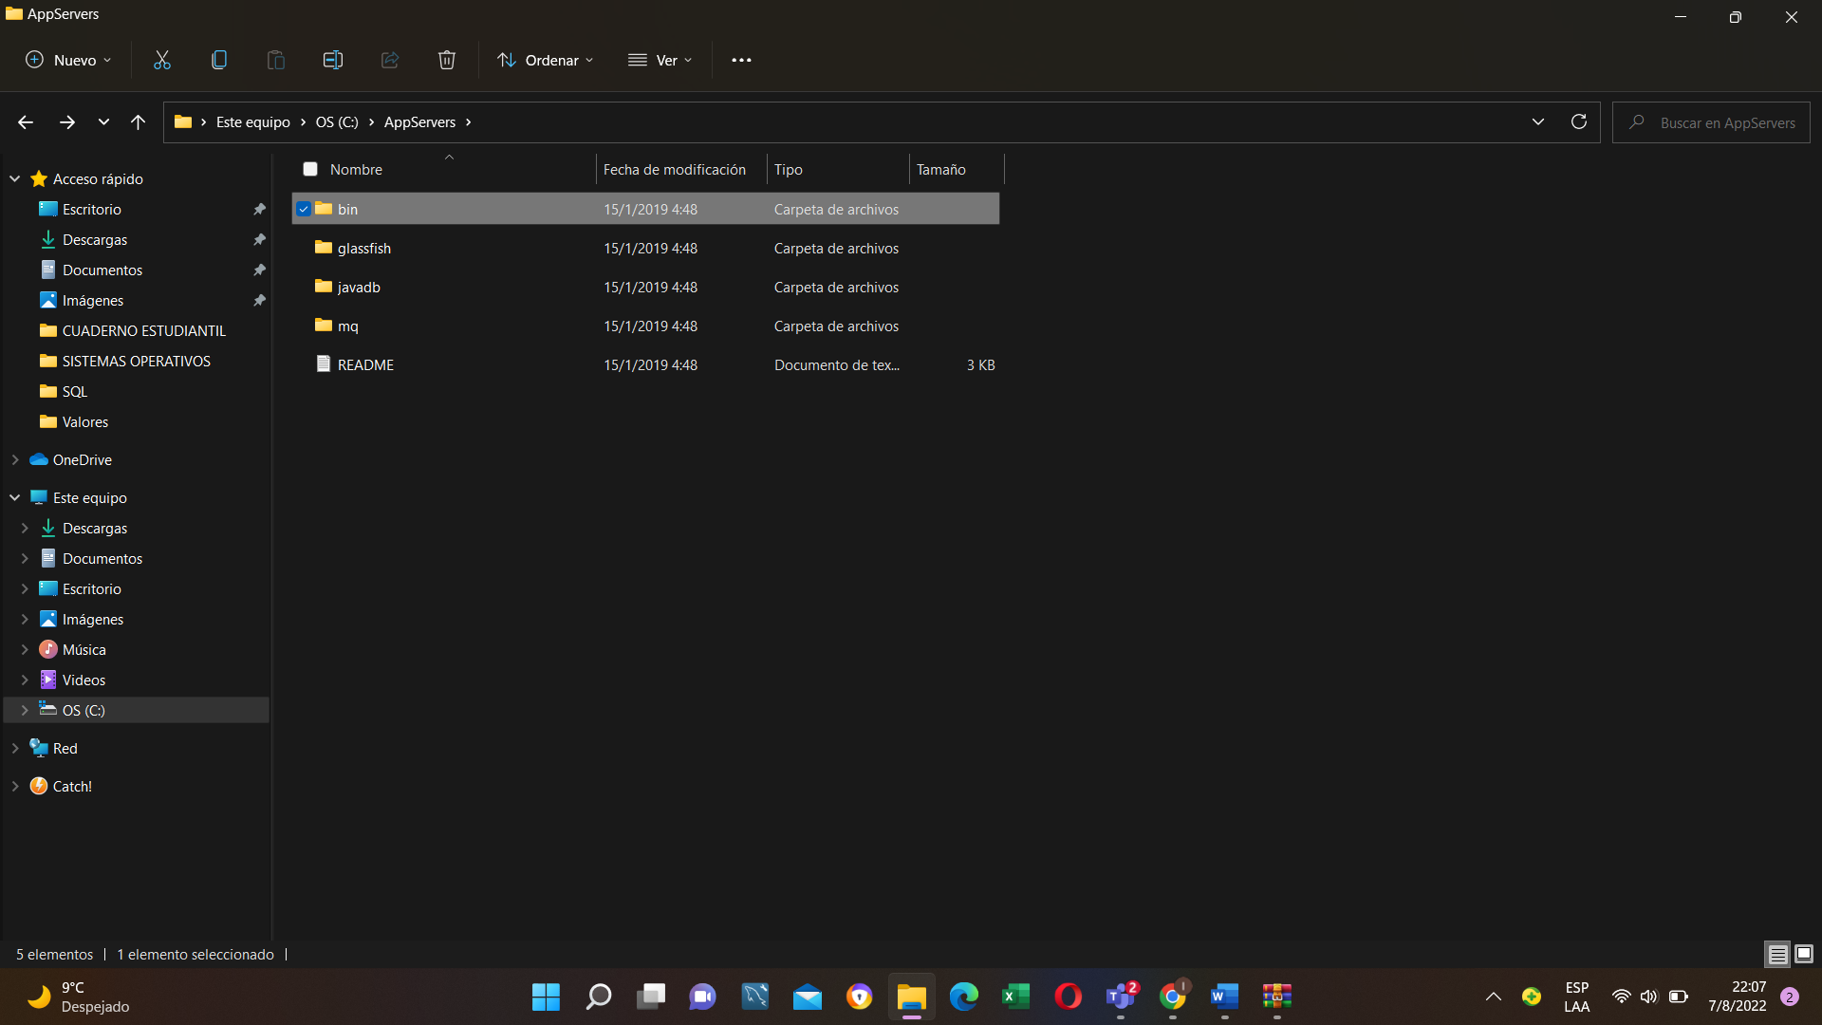

Ilustración 8 Copia Link Fuente: Autor Propio

* **Abrir Server y escoger Glassfish.**

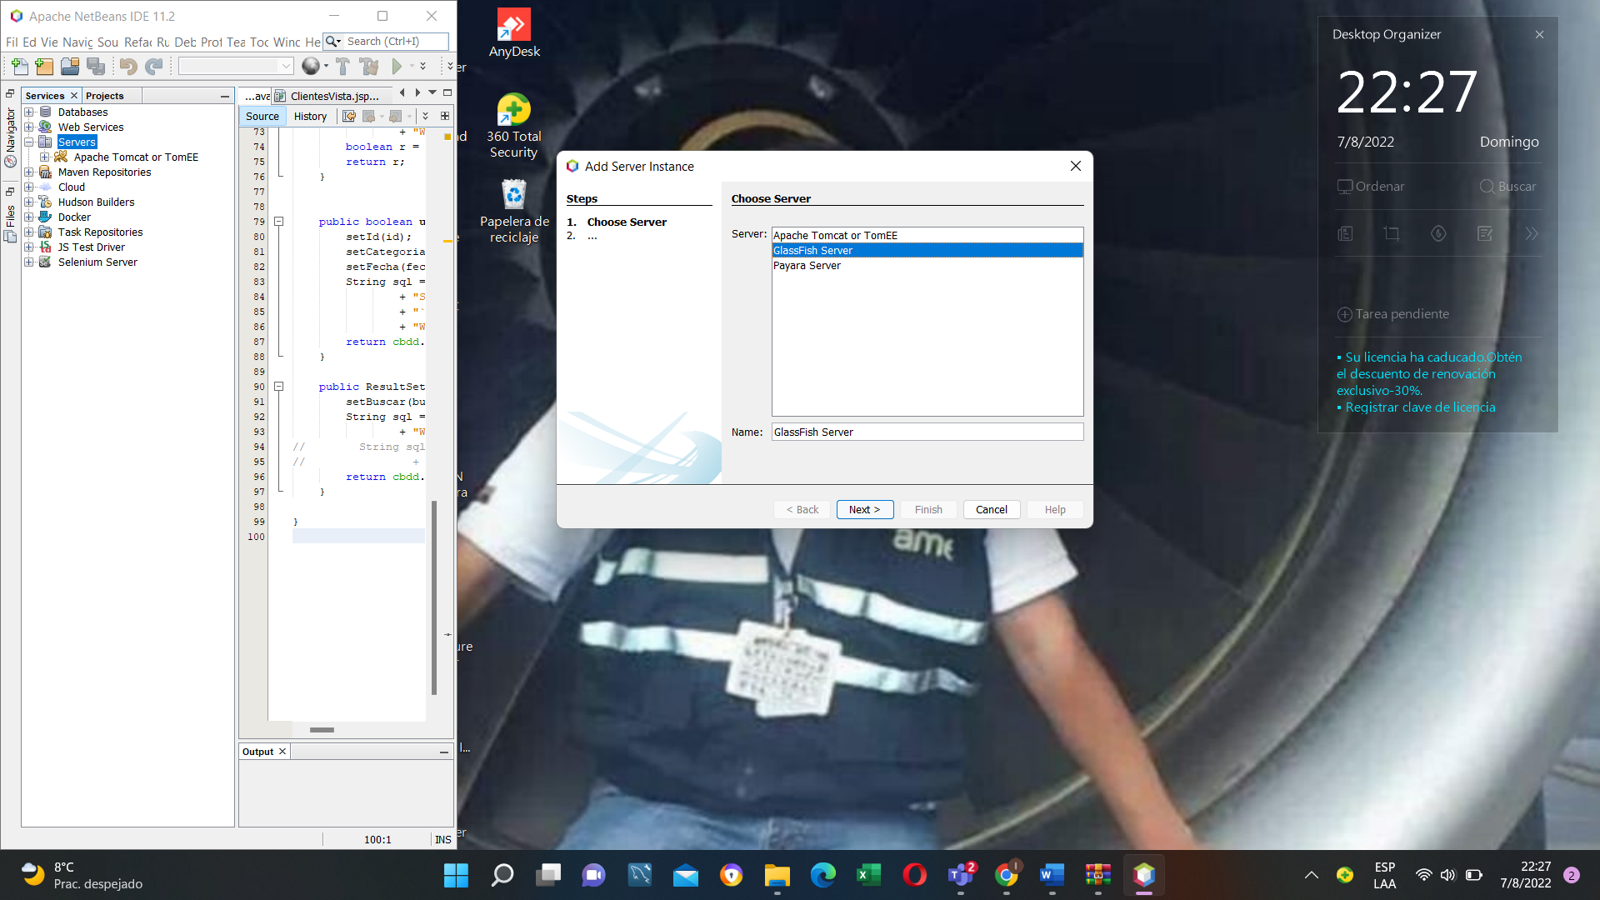

Ilustración 9 Abrir Server Fuente: Autor Propio

* **Pegar link y aceptar licencia**

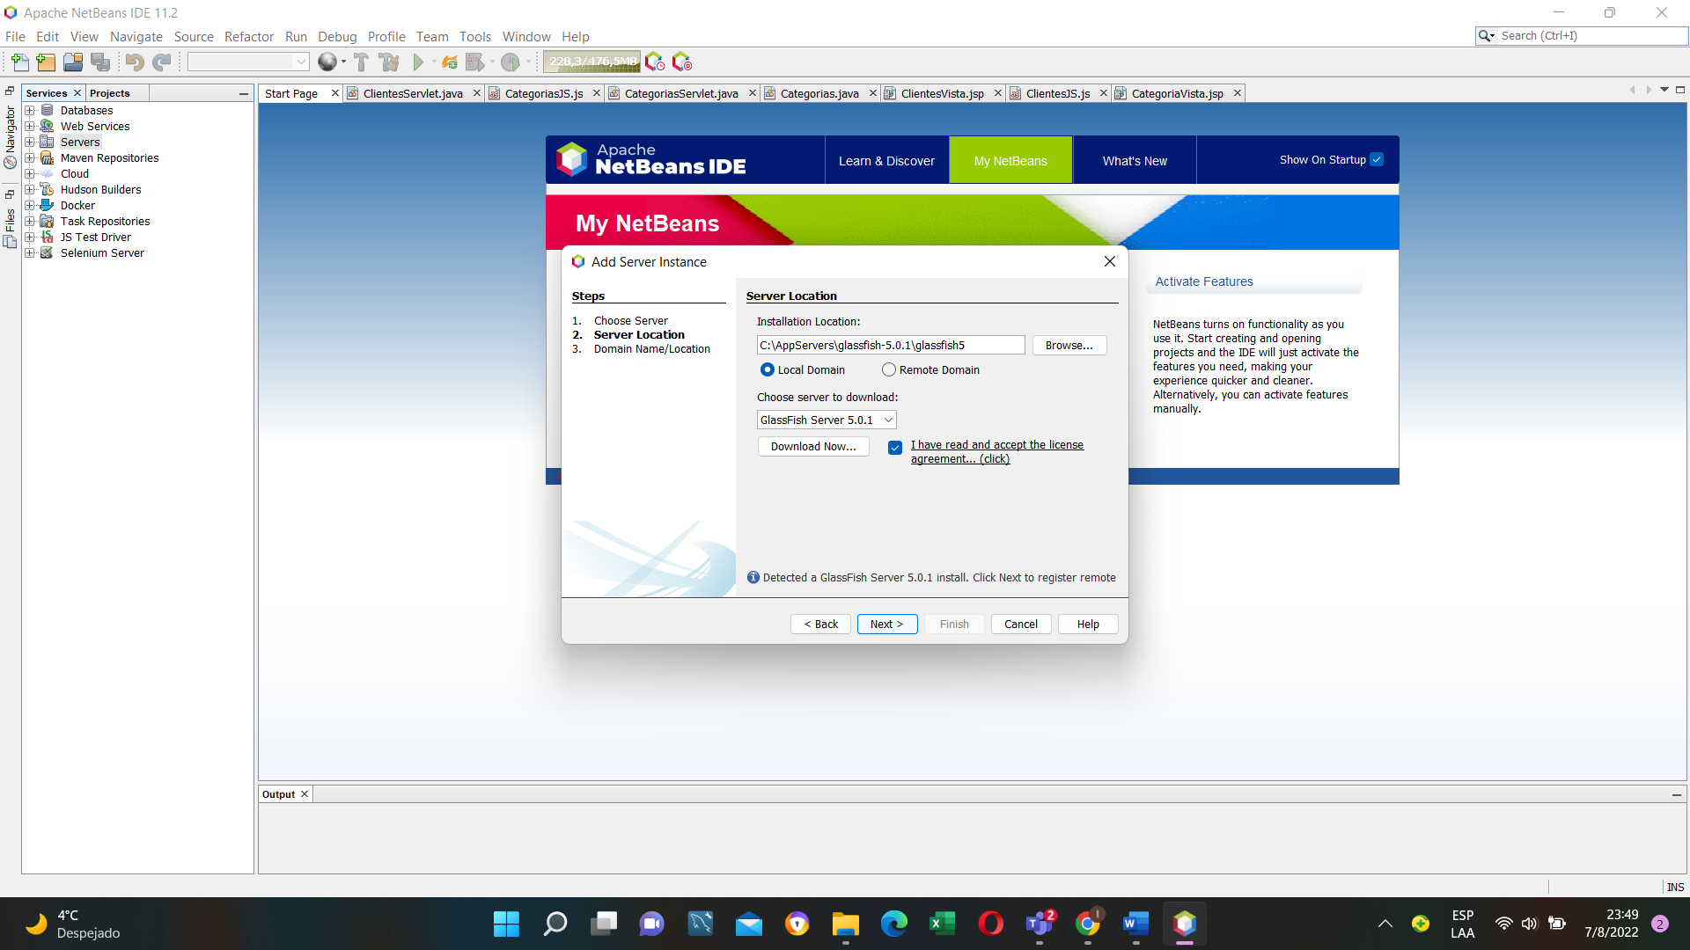

Ilustración 10 Pegar Link Fuente: Autor Propio

* **Finalizar instalación.**

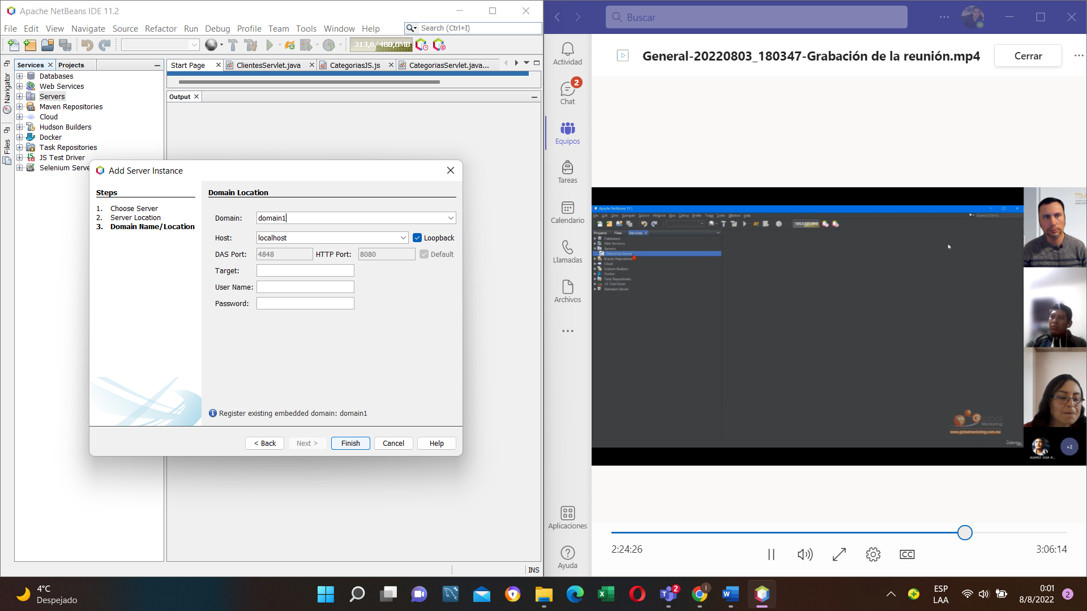

Ilustración 1 Finalizar Instalación Fuente: Autor Propio

* **DESCARGA JDK 8**

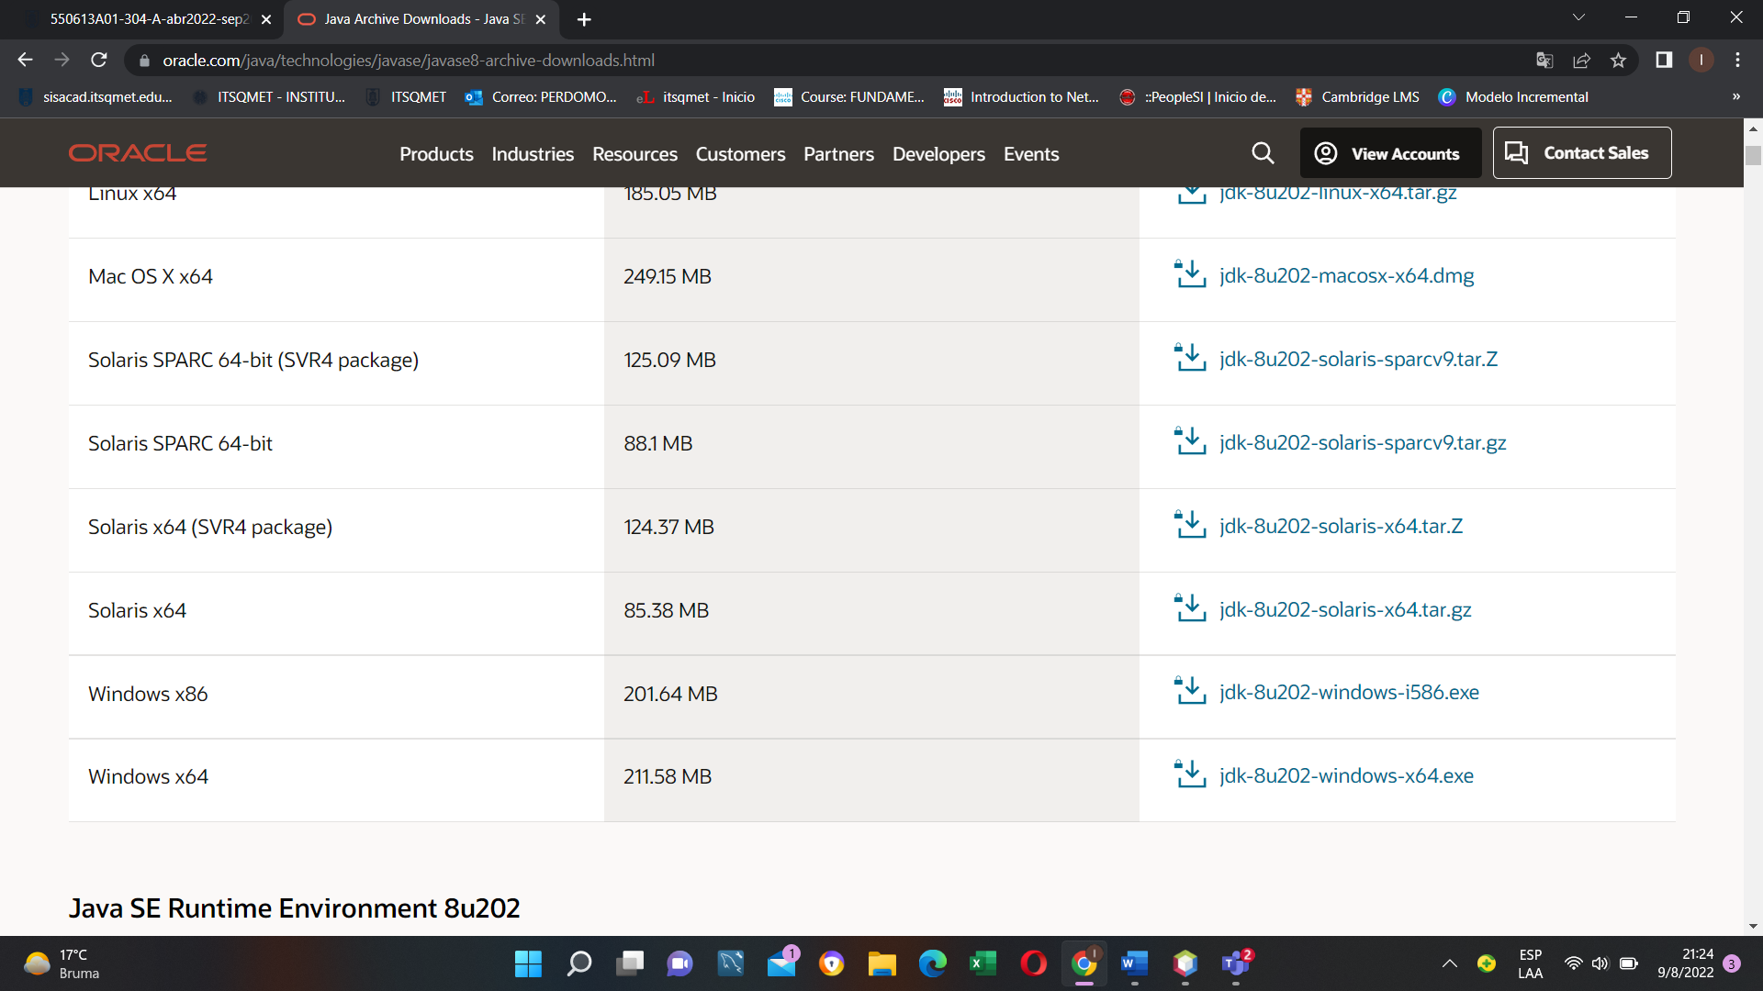

Ilustración 2 Descargar JDK 8 Fuente: Autor Propio

* **Aceptar condiciones.**

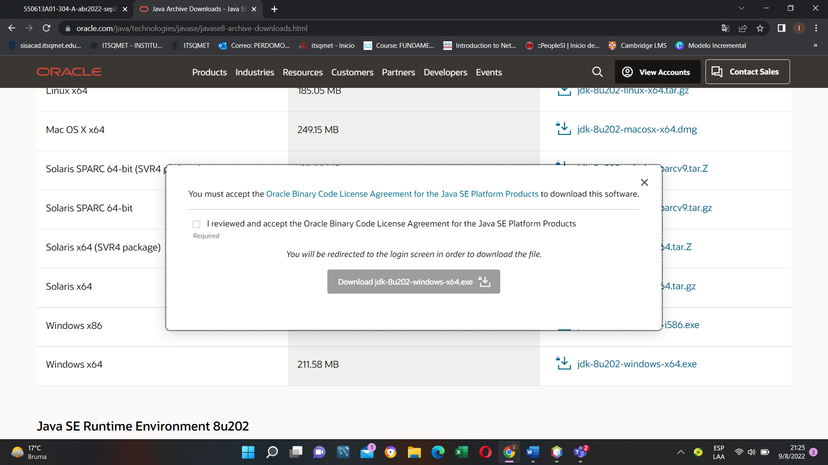

Ilustración 3 Aceptar condiciones Fuente: Autor Propio

* **Página Oracle.**

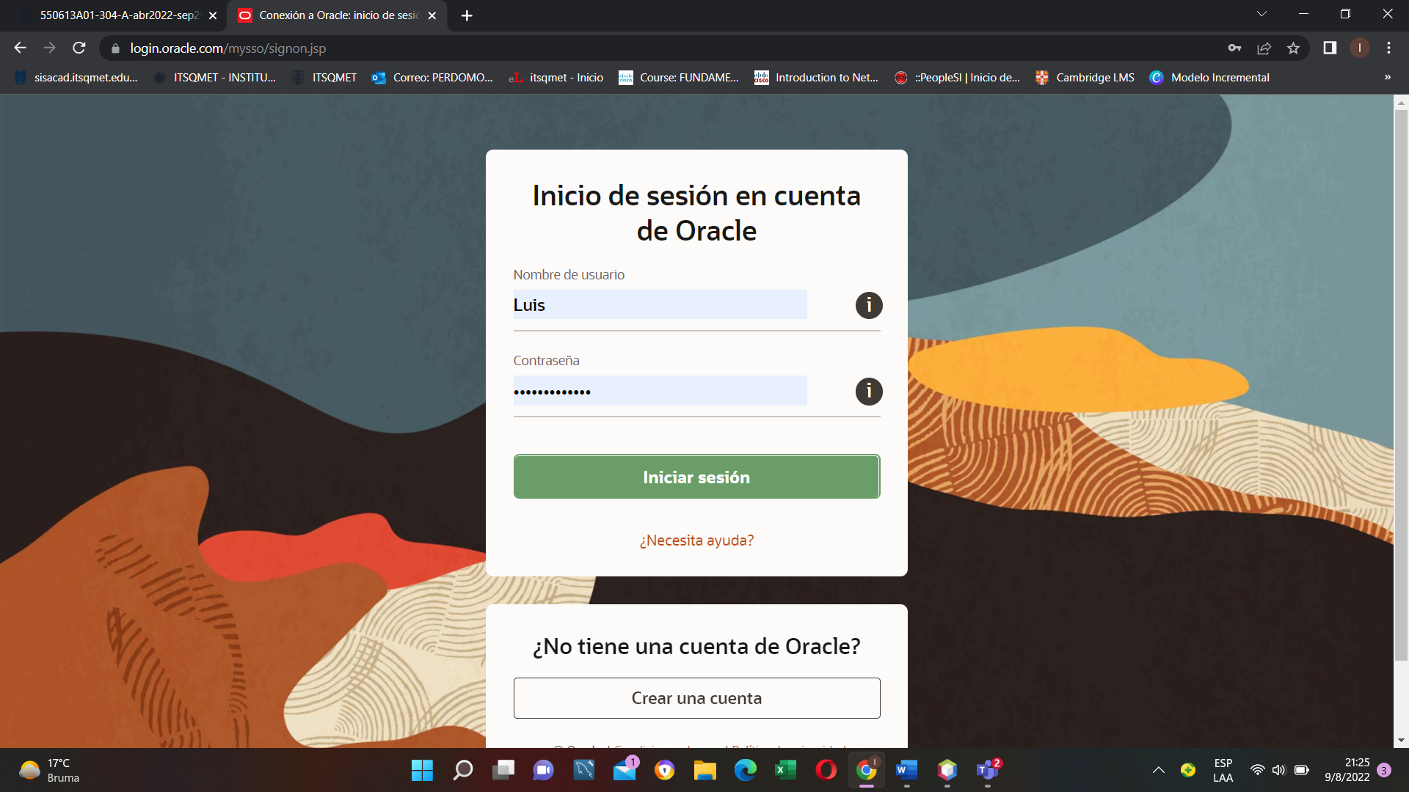

Ilustración 14 Página Oracle Fuente: Autor Propio

* **Inicia descarga.**

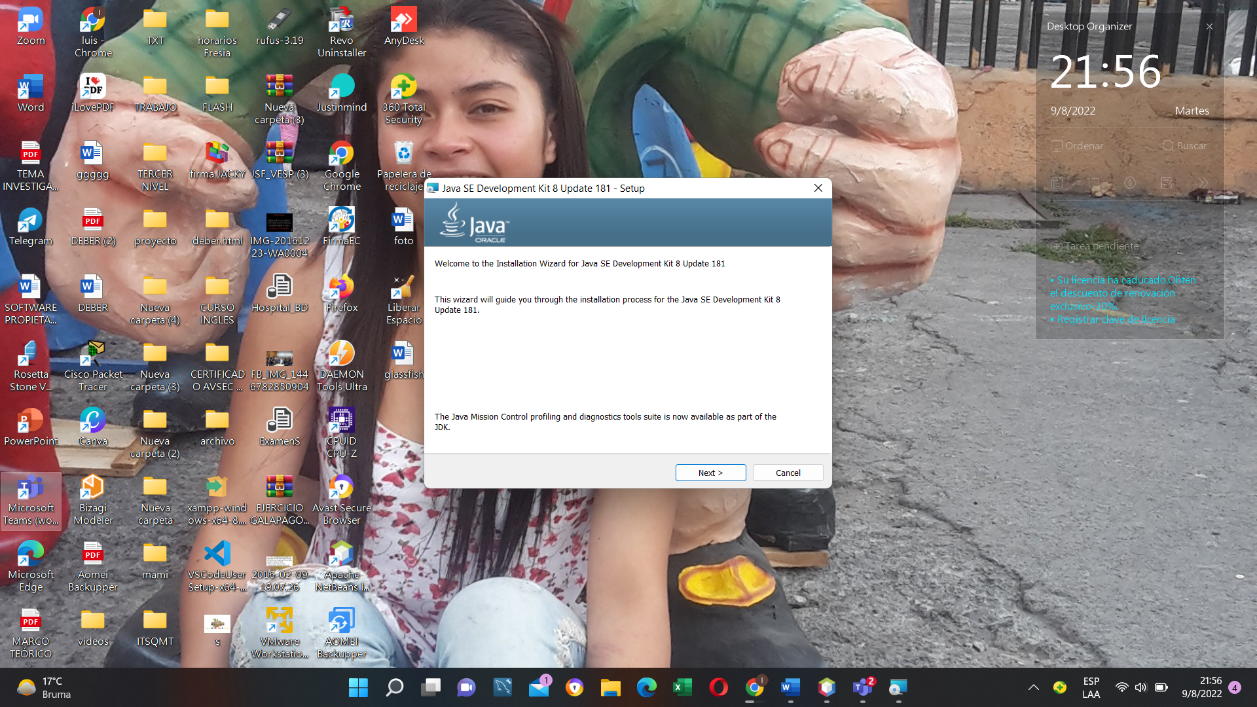

Ilustración 5 Iniciar descarga Fuente: Autor Propio

* **Opción Development Tools.**

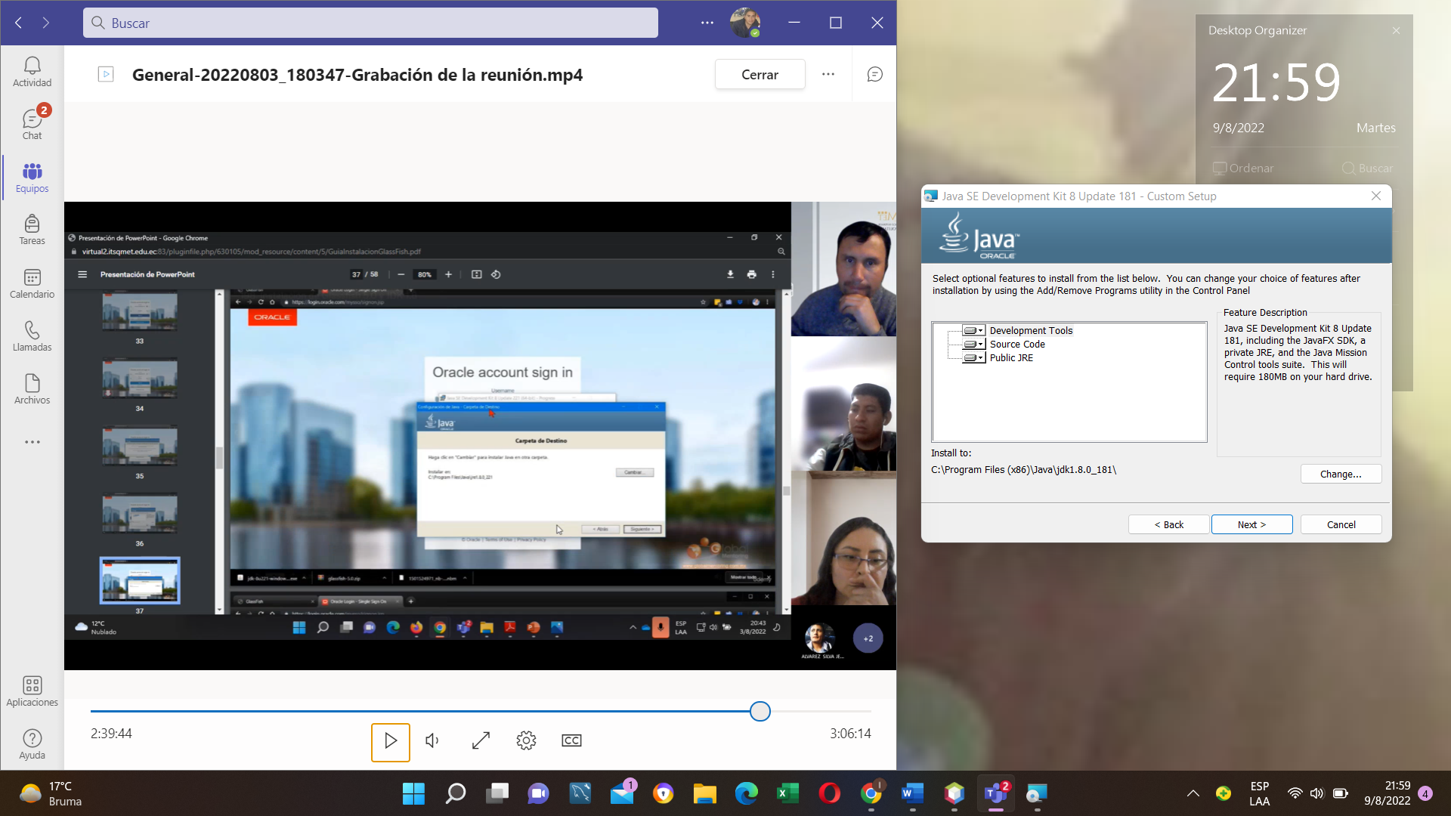

Ilustración 6 Opción Development Fuente: Autor Propio

* **Descarga.**

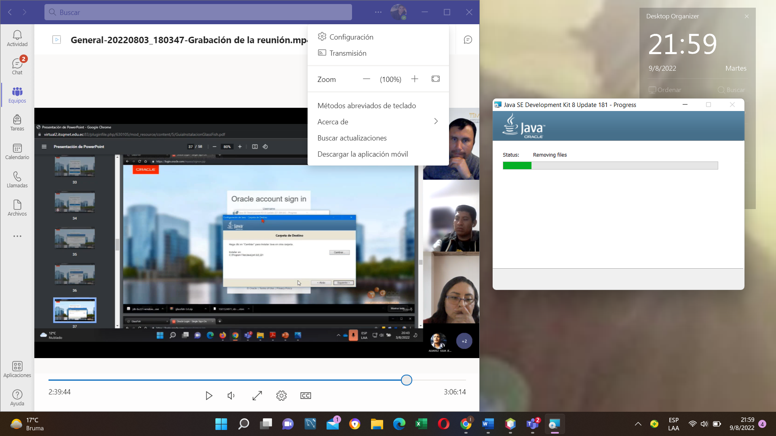

Ilustración 17 Descarga Fuente: Autor Propio

* **Descarga.**

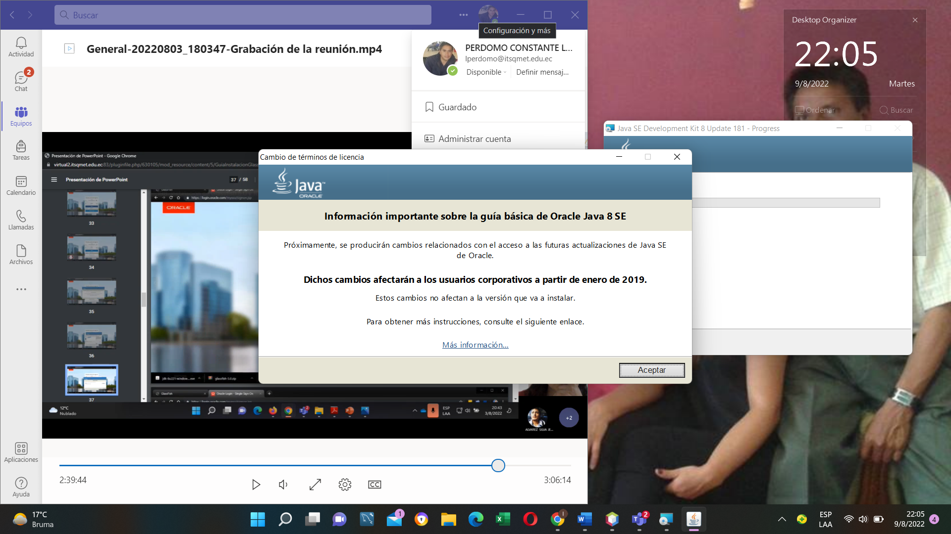

Ilustración 8 Descarga Fuente: Autor Propio

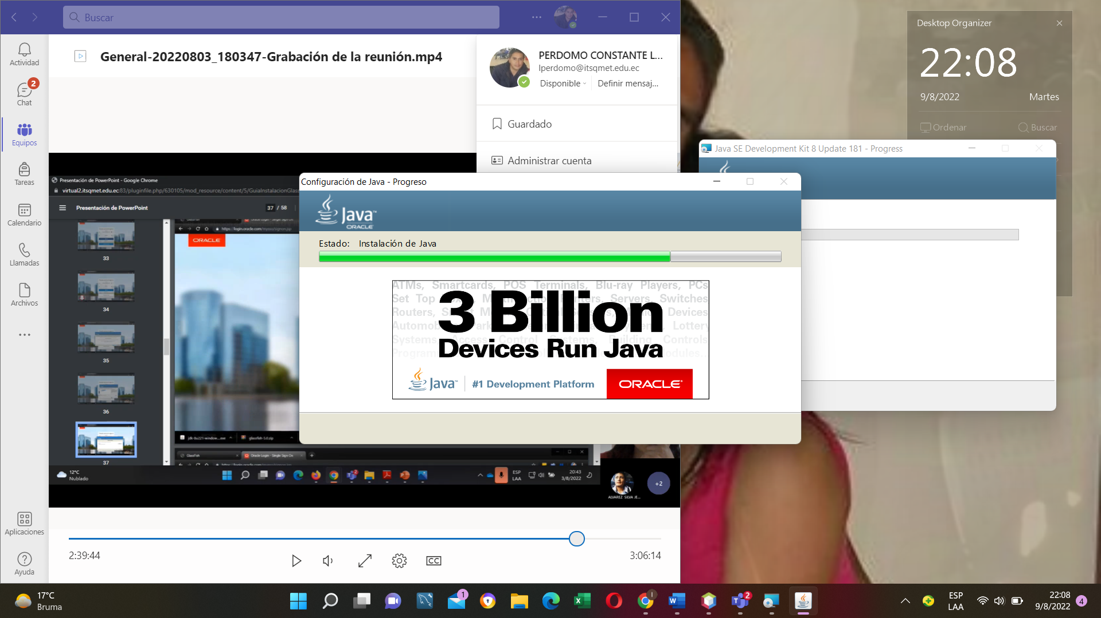

Ilustración 9 Descarga Fuente: Autor Propio

* **Finalizar.**

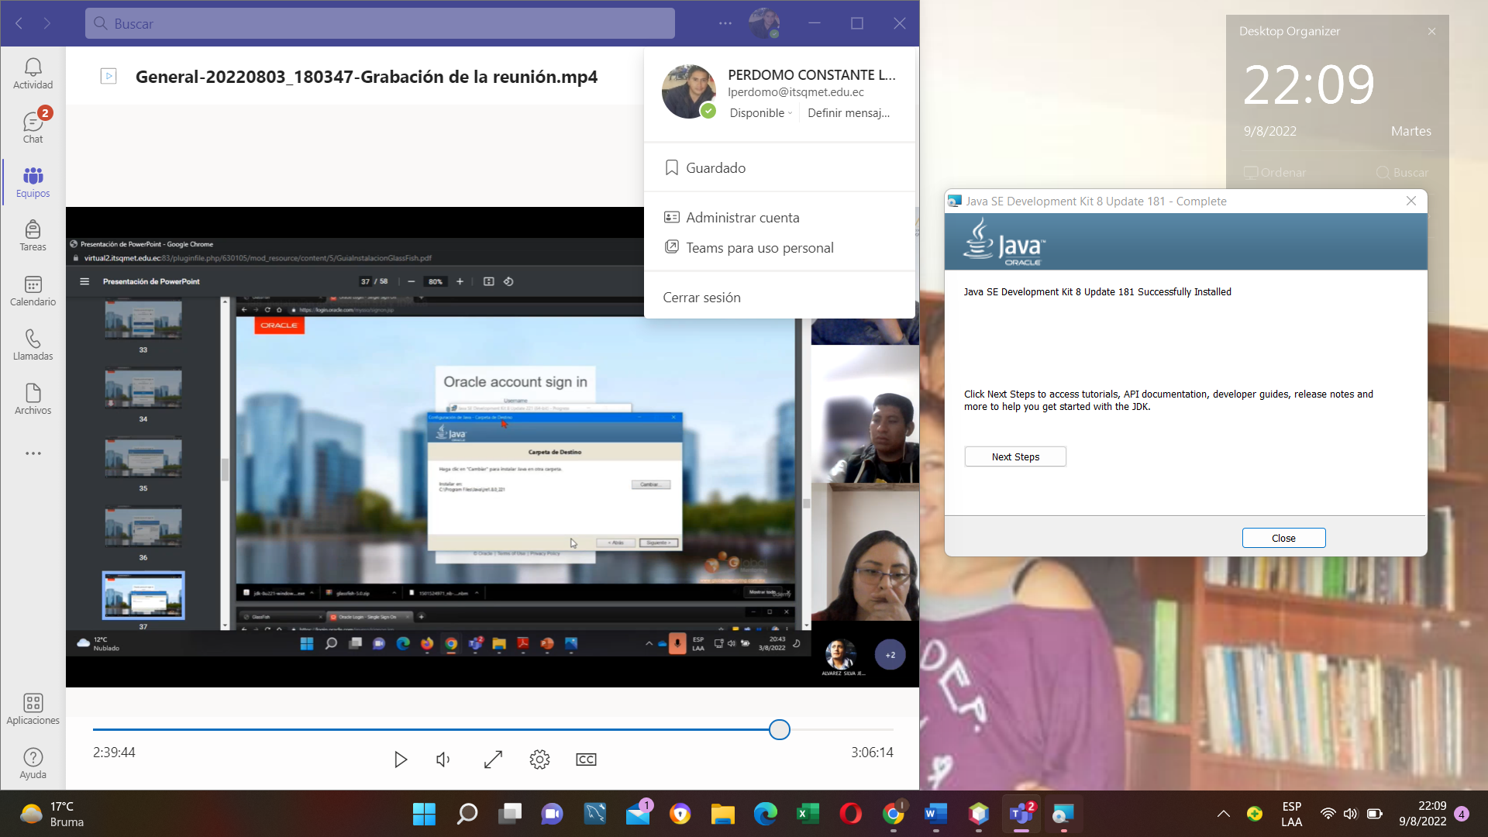

Ilustración 20 Finalizar Fuente: Autor Propio

* 1. GIT.

### ¿Qué es GIT

Git es un sistema de control de versiones.

Nos va a servir para trabajar en equipo de una manera mucho más simple y optima cuando estamos desarrollando software.

Poder controlar todos los cambios que se hacen en nuestra aplicación y en nuestro código y vamos a tener control absoluto de todo lo que pasa en el código, pudiendo volver atrás en el tiempo, pudiendo abrir diferentes ramas de desarrollo, etc.

Vamos a poder trabajar en equipo de una manera muy sencilla y optimizada, de forma que si tenemos dos o tres personas trabajando en ciertas funcionalidades del proyecto y nosotros podemos estar trabajando en nuestra parte del código. Cuando acabamos de desarrollar nuestro código, utilizamos Git para mezclar los cambios con los otros compañeros. De forma que el código se mezcla de manera perfecta sin generar ningún tipo de fallo y de forma rápida.

También nos va a proporcionar un listado de los cambios(commits) y podemos volver atrás en el tiempo a cualquiera de esos cambios o commits.

**Destacamos varias características:**

* Es muy potente.
* Fue diseñada por Linus Torvalds.
* No depende de un repositorio central
* Es software libre.
* Con ella podemos mantener un historial completo de versiones
* Podemos movernos, como si tuviéramos un puntero en el tiempo, por todas las revisiones de código y desplazarnos una manera muy ágil.
* Es muy rápida.
* Tiene un sistema de trabajo con ramas que lo hace especialmente potente
* En cuanto a la funcionalidad de las ramas, las mismas están destinadas a provocar proyectos divergentes de un proyecto principal, para hacer experimentos o para probar nuevas funcionalidades.
* Lasramas pueden tener una línea de progreso diferente de la rama principaldonde está el Core de nuestro desarrollo. En algún momento podemos llegar a probar algunas de esas mejoras o cambios en el código y hacer una fusión a nuestro proyecto principal, ya que todo esto lo maneja Git de una forma muy eficiente.
* **Ejercicio.**

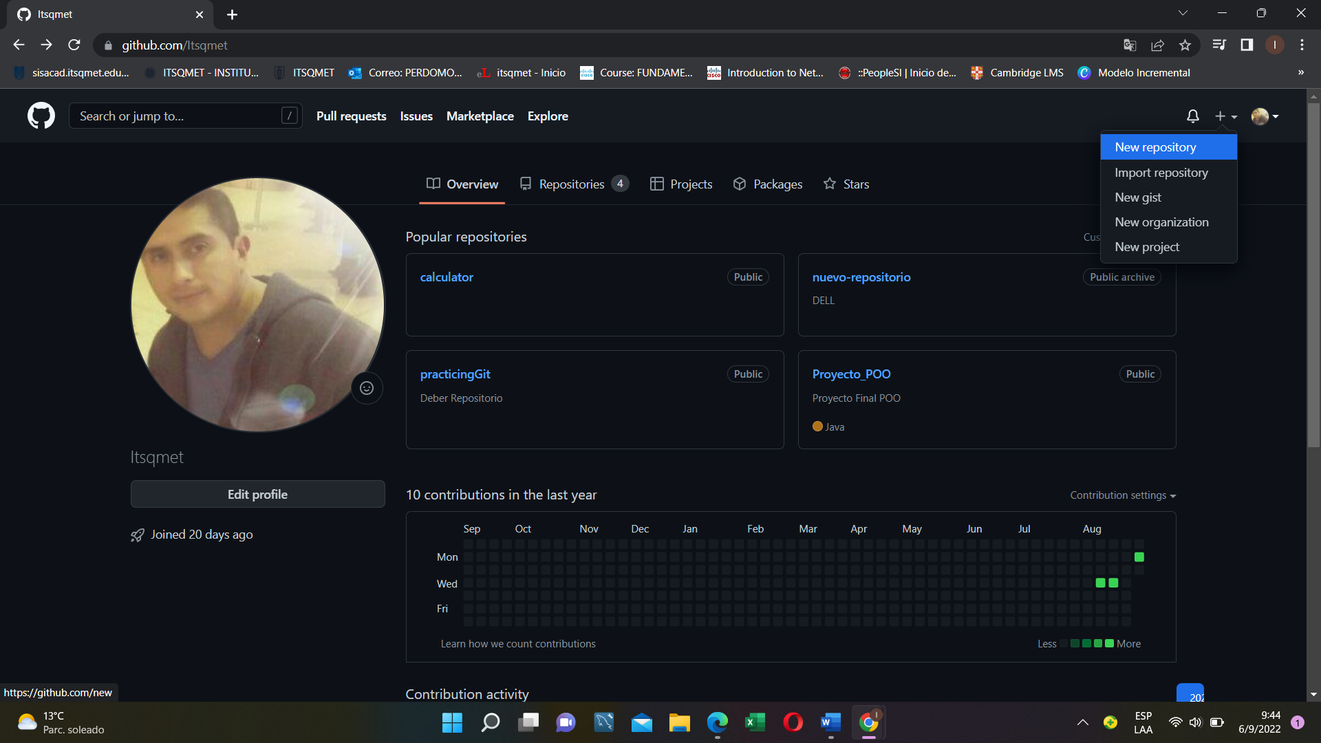

Ilustración 21 Crear Repositorio Git Fuente: Autor Propio

* **Ingresar nombre del nuevo repositorio, descripción, publica y agregar.**

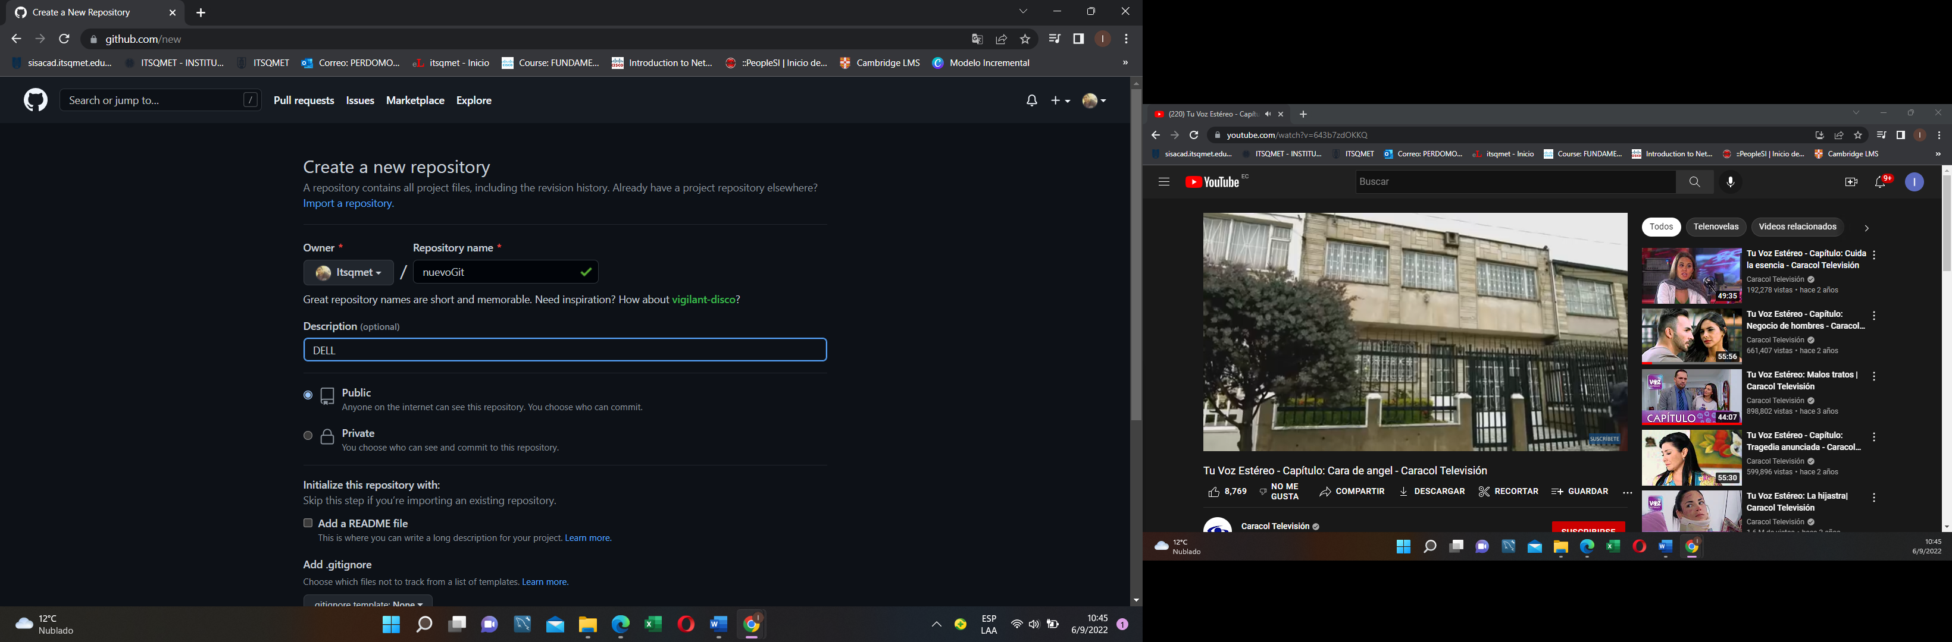

Ilustración 22 Nombres repositorio Fuente: Autor Propio

* **Ingreso página códico repositorio.**

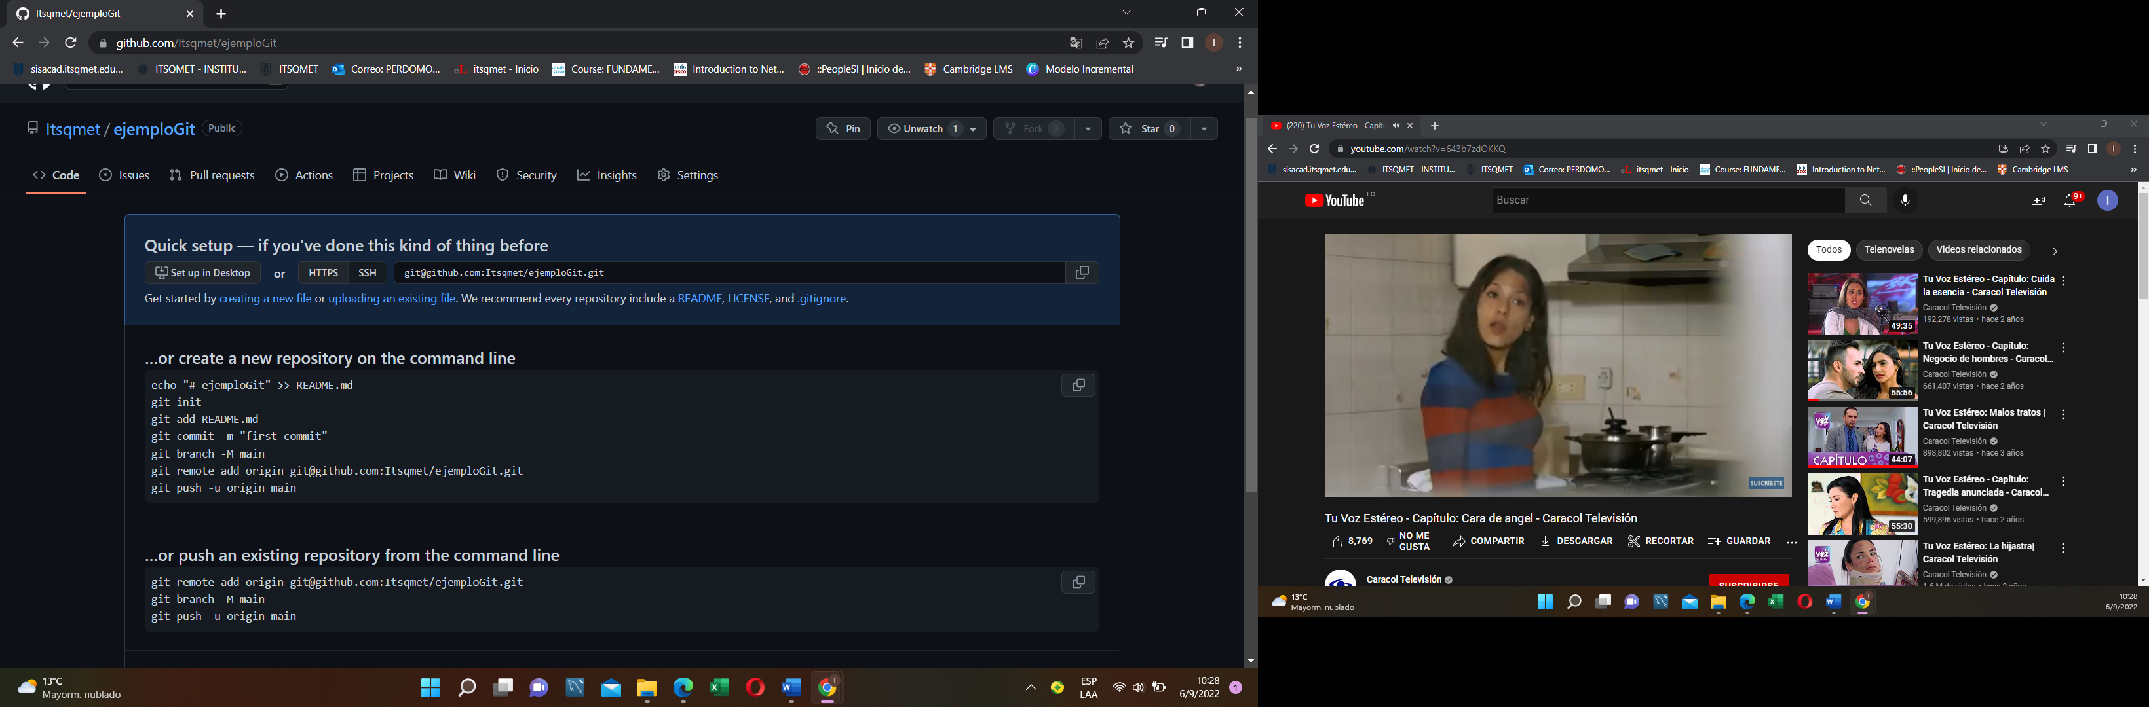

Ilustración 23 Código Repositorio Fuente: Autor Propio

* **Ingresar escritorio Git Bash Here.**

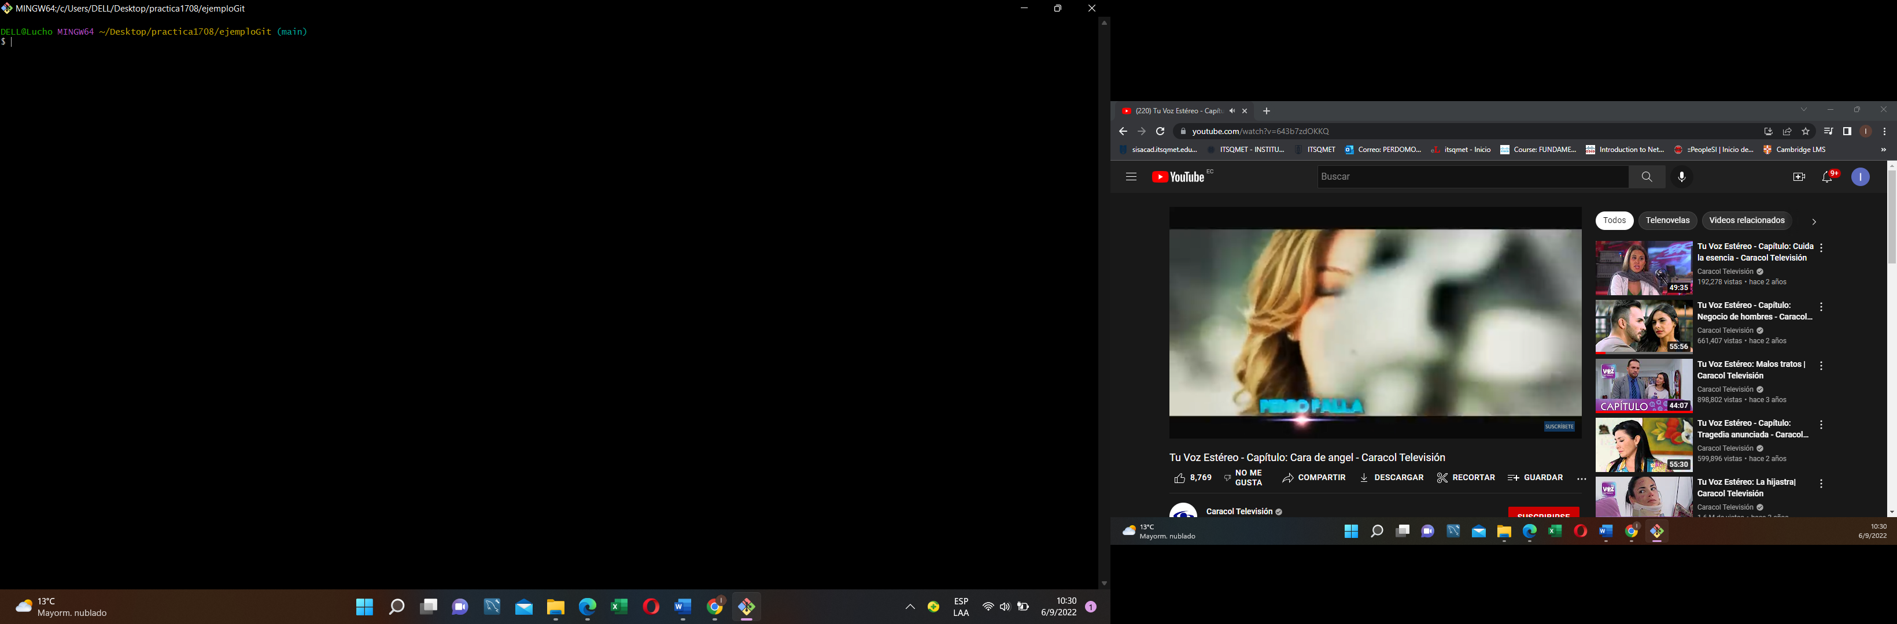

Ilustración 24 Escritorio Git Fuente: Autor Propio

* **Comandos.**

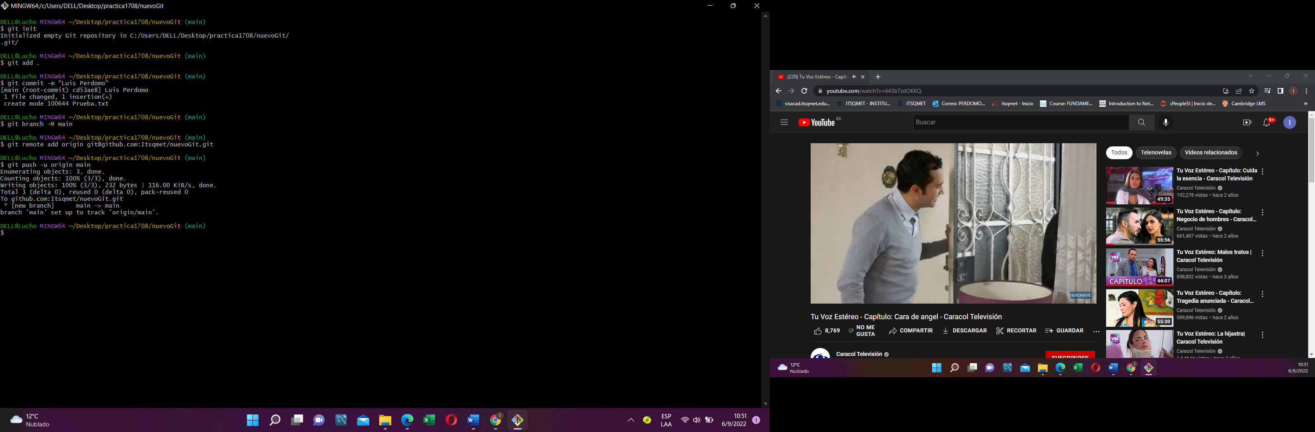

Ilustración 25 Comandos Fuente: Autor Propio

* **Finalizar subir repositorio remoto.**

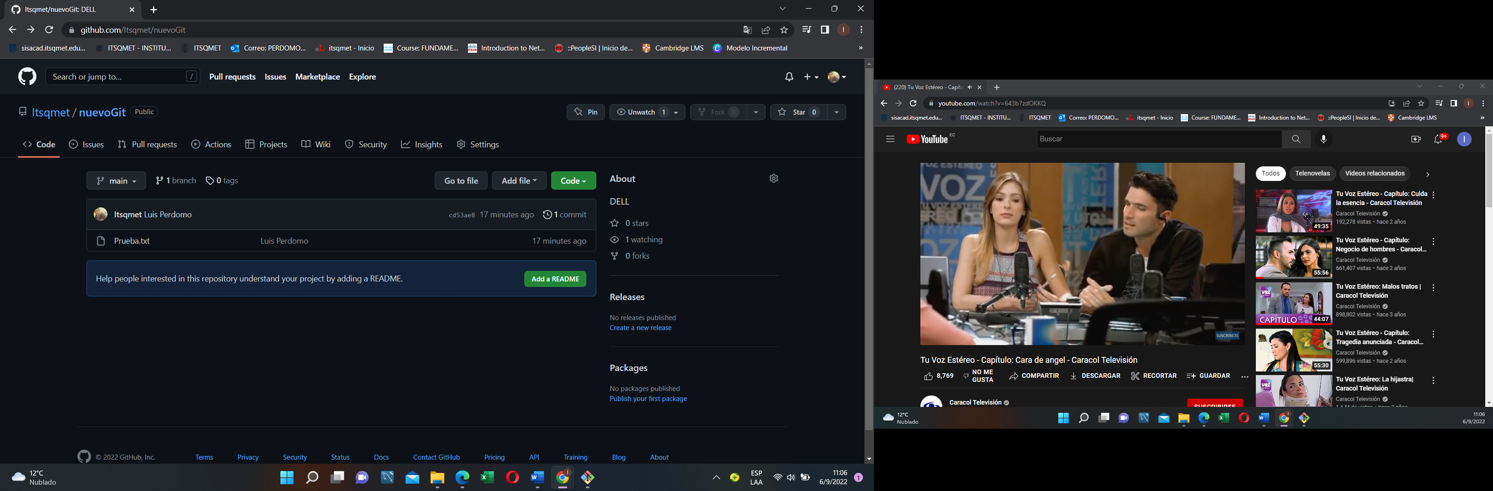

Ilustración 26 Finalizar Fuente: Autor Propio



Ilustración Auditoría Informática Fuente: Autor Propio

Tabla Tabla ejemplo Fuente: Autor Propio

|  |  |
| --- | --- |
|  |  |
|  |  |

PROYECTO DE APLICACIÓN DE A ASIGNATURA

Página Web JSF_VESP.

OBJETIVO DE PROYECTO DE APLICACIÓN

Poner en practica los conocimientos adquiridos en el presente ciclo de estudio, aplicando todos los métodos y técnicas que nos permita, presentando la ejecución de la pagina web logrando el ingresar, actualizar y eliminar los datos de las tablas Categorías.

**CONCLUSIONES**

- Como se mencionó en la introducción del presente trabajo, el estudio se desarrolló según los objetivos específicos planeados, los cuales fueron definidos en la elaboración del diseño y estructuración de una página web, con la finalidad de poner en práctica las técnicas y procesos presentados por el docente encargado de la asignatura.

- Como estudiantes hemos implementado los conocimientos obtenidos durante todo el semestre de la carrera, al mismo tiempo se ha realizado una práctica y demostrando dichos conocimientos adquiridos. Hemos cumplido con el cronograma establecido y alcanzado la meta con la implementación del presente proyecto.

**RECOMENDACIONES**

- La manera de afianzar conocimientos, es realizar más prácticas sobre los conocimientos impartidos a lo largo de este tiempo de estudio.

- Cuando se diseña una página web, se pueden cometer una serie de errores o se puede dejar de utilizar algún recurso útil simplemente por desconocimiento. Por lo que presentamos en base a la finalidad de un mejor entendimiento en futuros proyectos que puede ser de gran ayuda.

**REFERENCIAS BIBLIOGRÁFICAS**

Hostinger. “Como crear una página web con HTML y CSS”

<https://www.hostinger.es/tutoriales/webinar/como-crear-una-pagina-web-con-html-y-css>

Java. Javaservelts <https://users.dcc.uchile.cl/~jbarrios/servlets/general.html>

Java. “Que es Java Server Pages: Paginas de Servidor Java”

<https://www.youtube.com/watch?v=ed-OyXDxNjM>